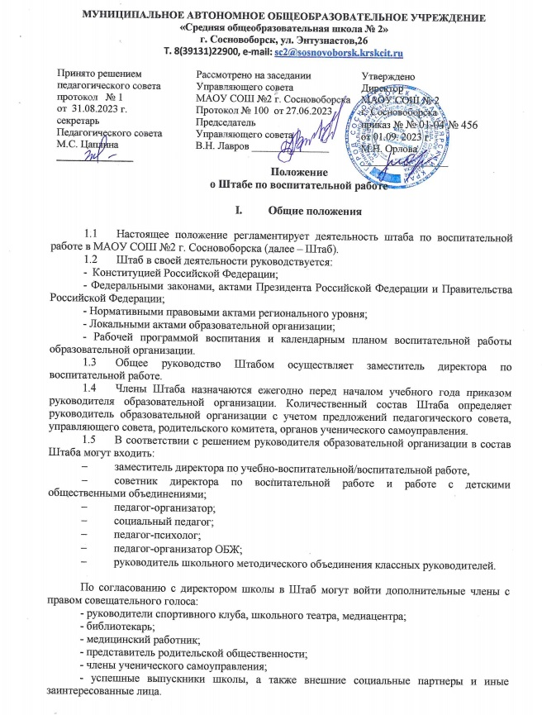

1. **Организация деятельности Штаба**

2.1 Организационной формой деятельности Штаба является проведение заседаний Штаба.

2.2 Заседания Штаба проводятся под председательством руководителя Штаба либо его заместителя по мере необходимости, но не реже одного раза в четверть.

2.3 Председатель вправе приглашать на заседания в качестве консультантов специалистов различных отраслей знаний, в том числе ведущих научных и научно-педагогических работников, педагогов образовательных организаций, представителей социально ориентированных некоммерческих организаций, специалистов предприятий реального сектора экономики и т.д.

2.4 Заседание Штаба считается правомочным, если на нем присутствует более половины ее членов.

2.5 Решения Штаба принимаются большинством голосов и оформляются протоколом, который подписывает председательствующий.

2.6 При равном количестве голосов окончательное решение принимает председательствующий.

**III. Права членов Штаба**

Члены Штаба имеют право:

3.1 Принимать участие в заседаниях педсоветов, советов профилактики и в работе других рабочих групп.

3.2 Посещать внеурочные занятия, занятия по дополнительным общеобразовательным общеразвивающим программам, общешкольные дела, мероприятия, события и воспитательные мероприятия, проводимые в классах.

3.3 Знакомиться с необходимой для работы документацией.

3.4 Выступать с обобщением опыта воспитательной работы.

3.5 Обращаться, в случае необходимости, через администрацию школы с ходатайствами в соответствующие органы по вопросам, связанным с оказанием помощи обучающимся.

1. **Цель и задачи Штаба**

4.1 Цель Штаба - создание целостной системы воспитания образовательного учреждения для реализации приоритетов воспитательной работы.

4.2 Основные задачи Штаба:

- Координация действий субъектов воспитательного процесса.

- Создание условий в школе для воспитания у обучающихся активной гражданской позиции, основанной на традиционных культурных, духовных и нравственных ценностях российского общества.

- Реализация воспитательных возможностей общешкольных ключевых дел, поддержка традиций их коллективного планирования, организация проведения их анализа в школьном сообществе.

- Вовлечение обучающихся, в том числе и находящихся в социально опасном положении, в работу кружков и спортивных секций, досуговую деятельность во внеурочное и каникулярное время.

- Содействие в организации работы ученического самоуправления.

- Взаимодействие с детскими общественными объединениями и организациями.

- Координация работы школьных «бумажных» и электронных медиа с целью реализации их воспитательного потенциала.

- Организация работы с семьями школьников, их родителями или законными представителями, направленной на совместное решение проблем личностного развития и воспитания детей.

**V. Обязанности членов Штаба**

5.1 Директор школы:

- утверждает рабочую программу воспитания на учебный год, а также внесенные в неё изменения по мере их возникновения по инициативе и протоколу решения Штаба;

- контролирует результативность работы Штаба.

5.2 Руководитель Штаба (заместитель директора по воспитательной работе):

- осуществляет ежегодное планирование и контроль воспитательной, в том числе профилактической работы; согласовывает все модули рабочей программы воспитания с членами Штаба и руководителем образовательной организации;

- осуществляет организацию, контроль, и анализ результативности работы ШВР;

- по мере необходимости организует взаимодействие членов Штаба со школьным Советом профилактики (комиссией по делам несовершеннолетних, органами социальной защиты населения, здравоохранения, молодежной политики, внутренних дел, центрами занятости населения, администрациями муниципальных образований и т.д.);

- организует взаимодействие членов ШВР со специалистами службы школьной медиации в образовательной организации;

- инициирует заседание Штаба ежеквартально, а также по мере необходимости.

5.3. Советник директора по воспитанию и взаимодействию с детскими общественными объединениями:

- участвует в разработке и реализации рабочей программы воспитания школы;

- информирует Штаб о проектах партнеров из сфер молодежной политики и дополнительного образования, доводит концепции мероприятий и положения Всероссийских конкурсов до кураторов направлений для вовлечения большего количества учеников в проекты детских и молодежных объединений;

- организует подготовку и реализацию дней единых действий в рамках Всероссийского календаря образовательных событий, приуроченных к государственным и национальным праздникам Российской Федерации;

- информирует и вовлекает школьников для участия в днях единых действий Всероссийского календаря образовательных событий, а также всероссийских конкурсов, проектов и мероприятий различных детско-взрослых общественных объединений и организаций;

- поощряет развитие школьного самоуправления, помогает детям в организации творческих, спортивных и туристических мероприятий;

- оказывает содействие в создании и деятельности первичного отделения РДШ, формирует актив школы;

- выявляет и поддерживает реализацию социальных инициатив, обучающихся ОО (волонтерство, флеш-мобы, социальные акции и др.), осуществляет педагогическое сопровождение детских социальных проектов;

- осуществляет координацию деятельности различных детско-взрослых общественных объединений и организаций (ЮИД, Юнармия, Волонтеры-медики, и др.) по вопросам воспитания обучающихся в субъекте Российской Федерации;

- ведет/создает сообщества своей образовательной организации в социальных сетях;

- осуществляет взаимодействие с различными общественными организациями по предупреждению негативного и противоправного поведения обучающихся;

- организует информирование обучающихся о действующих детских общественных организациях, объединениях;

- обеспечивает взаимодействие органов школьного самоуправления, педагогического коллектива и детских общественных организаций;

- участвует в работе педагогических, методических советов, в подготовке и проведении родительских собраний, оздоровительных, воспитательных и других мероприятий, предусмотренных образовательной программой образовательного учреждения;

- принимает участие в организации отдыха и занятости, обучающихся в каникулярный период.

5.4 Педагог-организатор:

- занимается организацией и проведением культурно-массовых мероприятий, в том числе организует участие школьников в социально значимых проектах и акциях;

- вовлекает во внеурочную деятельность обучающихся, в том числе, требующих особого педагогического внимания;

- организует работу органов ученического самоуправления;

- формирует у обучающихся, требующих особого внимания, активную жизненную позицию, вовлекает их в социально значимые мероприятия;

- оказывает содействие в реализации плана мероприятий детских и молодёжных общественных организаций и объединений.

5.5 Социальный педагог:

- осуществляет профилактику социальных рисков, выявление детей и семей, находящихся в социально опасном положении, требующих особого педагогического внимания;

- проводит индивидуальную работу с обучающимися, находящимися на профилактических учетах различного вида (в т.ч. вовлечение обучающихся в досуговую деятельность во внеурочное и каникулярное время);

- взаимодействует с центрами занятости населения по трудоустройству детей, находящихся в социально опасном положении;

- реализует восстановительные технологии в рамках деятельности службы школьной медиации.

5.6. Педагог-психолог:

- проводит работу по саморазвитию, самооценке, самоутверждению и самореализации обучающихся;

- занимается профилактикой девиантного поведения обучающихся, в том числе суицидального поведения, формирует у школьников жизнестойкость, навыки эффективного социального взаимодействия, позитивного общения, конструктивного разрешения конфликтных ситуаций.

- оказывает содействие в формировании и поддержке благоприятной психологической атмосферы в ученическом и педагогическом коллективах;

- реализует восстановительные технологии в рамках деятельности службы школьной медиации.

5.7. педагог-организатор ОБЖ:

- проводит работу с учащимися по организации безопасности жизнедеятельности;

- взаимодействует с заинтересованными учреждениями и организациями по вопросам обеспечения и жизнедеятельности, допризывной подготовки и ГО;

- проводит практические занятия и тренировки по действиям обучающихся и работников школы в экстремальных ситуациях;

- участвует в работе комиссии по расследованию несчастных случаев, произошедших с работниками, обучающихся, в осуществлении административно-общественного контроля по вопросам охраны труда, техники безопасности и противопожарной защиты;

- участвует в проведении родительских собраний, оздоровительных, воспитательных и других мероприятиях, предусмотренных образовательной программой.

5.8. Руководитель школьного методического объединения классных руководителей осуществляет:

- координацию деятельности классных руководителей по организации воспитательной (в т.ч. профилактической) работы, досуга, занятости детей в каникулярное и внеурочное время.

- организация воспитательной, в том числе профилактической работы в классном коллективе.

- организацию работы с родителями.

5.8. Руководитель спортивного клуба (по согласованию):

- занимается пропагандой здорового образа жизни;

- привлекает к занятиям спортом максимальное число обучающихся, в том числе состоящих на разных видах учета или требующих особого педагогического внимания;

- организует и проводит спортивно-массовые мероприятия с детьми.

5.9. Медработник (по согласованию):

- помогает в организации учебно-воспитательного процесса согласно СанПиНа.

- участвует в реализации воспитательных (в т.ч. профилактических мероприятиях) исходя из плана воспитательной работы, с учетом решения, принятого на заседании Штаба.

6.0. Библитекарь:

- существляет дополнительное образование обучающихся, воспитанников по культурному развитию личности, продвижению чтения, поддержке интереса к литературе, к развитию словесности и формированию информационной культуры, освоению инновационных технологий, методов и форм библиотечно-информационной деятельности;

- обеспечивает и анализирует достижения обучающихся, выявляет их творческие способности, способствует формированию устойчивых профессиональных интересов и склонностей;

- участвует в обеспечении самообразования обучающихся, педагогических работников средствами библиотечных и информационно-библиографических ресурсов, в организации тематических выставок, читательских конференций;

- вносит предложения по совершенствованию образовательного процесса в образовательном учреждении.

**Дополнительные направления деятельности ШВР**

* Участие членов Штаба в работе муниципального штаба по воспитательной работе, совете по профилактике, совете по патриотическому воспитанию молодежи и т.д.
* Подготовка материалов лекций, просветительских бесед, в том числе с привлечением специалистов служб системы профилактики.
* Оформление информационных стендов, размещение информации о деятельности Штаба на официальном сайте образовательной организации.
* Систематическое информирование педагогического коллектива, родительской общественности о ходе и результатах воспитательной (в т.ч. профилактической) работы в образовательнойорганизации.